
СРЕДНО УЧИЛИЩЕ „ГЕО МИЛЕВ” – ВАРНА

Безопасност на движението по пътищата

УЧИЛИЩНА КОМИСИЯ ПО БДП /УКБДП/:

Председател: Даринка Стоянова – заместник-директор УД
Членове: Здравка Драгнева – старши учител, прогимназиален етап
Ирена Христова – старши учител, прогимназиален етап
Стефка Генчева – старши учител, начален етап
Емилия Терзиева – старши учител, гимназиален етап
Йорданка Добрева – медицинска сестра

В СУ “Гео Милев“ се използва маршрутна карта за най-безопасно придвижване на учениците „До училище пеша и обратно“. Тя се изработва съвместно с родителите и е гаранция за определяне на най-безопасния път на децата.
https://www.bgmaps.com/link/CD846ACEC7F7614EAAD6CEE774B2B344

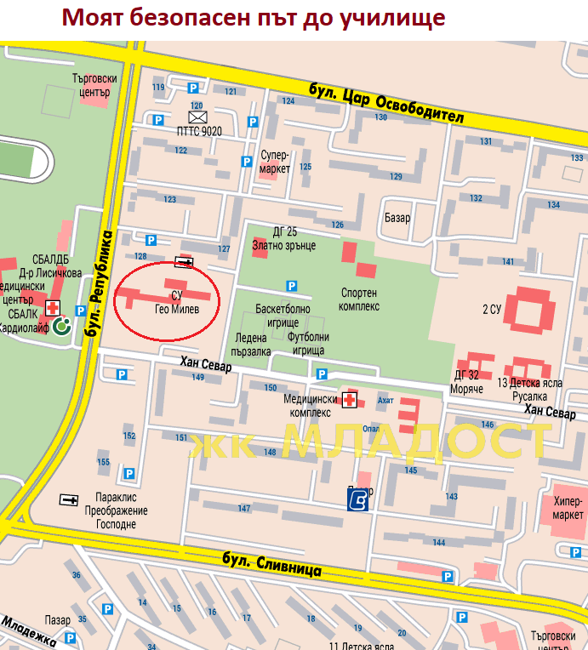
ЗА ПОВЕЧЕ ИНФОРМАЦИЯ:
Материали за часовете по БДП

